**Αθήνα:** 06.03.2023

**Αρ. Πρωτ.:** 386

**ΔΕΛΤΙΟ ΤΥΠΟΥ**

**Ε.Σ.Α.μεΑ.: Παρέμβαση ΕΣΑμεΑ στη Βουλή για τον σχολικό εκφοβισμό**

Στην Επιτροπή Μορφωτικών Υποθέσεων της Βουλής παρενέβη εκ μέρους της ΕΣΑμεΑ ο οργανωτικός της γραμματέας Ιωάννης Λυμβαίος στη συζήτηση στη Βουλή επί του σχεδίου νόμου του υπουργείου Παιδείας και Θρησκευμάτων «Ζούμε Αρμονικά Μαζί - Σπάμε τη Σιωπή: Ρυθμίσεις για την πρόληψη και αντιμετώπιση της βίας και του εκφοβισμού στα σχολεία και άλλες διατάξεις», στην ακρόαση εξωκοινοβουλευτικών προσώπων, τη Δευτέρα 6 Μαρτίου.

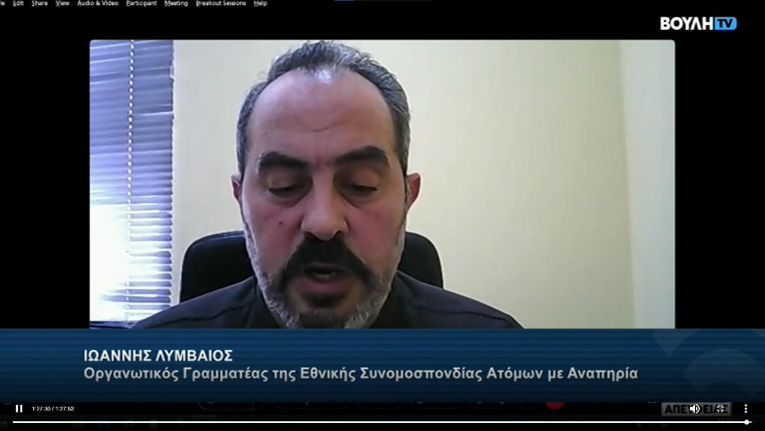

Ο κ. Λυμβαίος ανέφερε τις προτάσεις και τις παρατηρήσεις της ΕΣΑμεΑ επί του νομοσχεδίου, οι οποίες είχαν κατατεθεί με έγγραφο και στη δημόσια διαβούλευση, το οποίο επισυνάπτεται. Αρχικά όμως τόνισε τα εξής:

«Κύριε πρόεδρε, κυρίες και κύριοι,

Εκ μέρους της ΕΣΑμεΑ, προσωπικά, ως πολίτης και γονέας δύο νέων 22 και 20 ετών, θα ήθελα να εκφράσω την ειλικρινή και βαθιά μας θλίψη και οδύνη για τα θύματα και τα συλλυπητήριά μας προς τους γονείς και τις οικογένειες των θυμάτων του δυστυχήματος των Τεμπών, ΑΛΛΑ να εκφράσω και την αγανάκτηση και απογοήτευσή μας για τη διαχρονική ανικανότητα της πολιτείας να παρέχει ασφαλείς και ποιοτικές υπηρεσίες στους πολίτες, καθώς και για την έλλειψη ενσυναίσθησης, υπευθυνότητας και ειλικρίνειας στον πολιτικό λόγο, εντός και εκτός Κοινοβουλίου, σε τόσο τραγικά γεγονότα…».

Επί του σχεδίου νόμου:

«Οφείλουμε να λάβουμε υπόψη, ελλείψει στοιχείων σε εθνικό επίπεδο, ότι σύμφωνα με την UNESCO *(Σύνδεσμος:* [*https://unesdoc.unesco.org/ark:/48223/pf0000378061*](https://unesdoc.unesco.org/ark:/48223/pf0000378061)*)*:

* οι μαθητές με αναπηρία, και ακόμη περισσότερο οι μαθητές με νοητική αναπηρία, είναι περισσότερο πιθανό να πέσουν θύματα σχολικού εκφοβισμού από τους μη αναπήρους συνομήλικούς τους,
* το να είσαι μαθητής με αναπηρία αποτελεί παράγοντα για σχολικό εκφοβισμό,
* οι μαθητές με αναπηρία είναι περισσότερο ευάλωτοι στον ηλεκτρονικό/ψηφιακό εκφοβισμό,
* οι μαθητές με αναπηρία βιώνουν όλες τις μορφές βίας και εκφοβισμού από τους συμμαθητές τους,
* μερικά παιδιά με αναπηρία μπορεί να μην αναγνωρίζουν τον εκφοβισμό ως κακοποιητική συμπεριφορά,
* τα κορίτσια με αναπηρία διατρέχουν μεγαλύτερο κίνδυνο να πέσουν θύματα σεξουαλικής βίας από συνομήλικούς τους από ότι τα κορίτσια χωρίς αναπηρία κ.α.»

Στη συνέχεια ο κ. Λυμβαίος ανέφερε τις προτάσεις της ΕΣΑμεΑ που θα τις βρείτε αναλυτικά στην επισυναπτόμενη επιστολή, ενώ στο τέλος απάντησε στην ερώτηση της ειδικής αγορήτριας της ΝΔ κ. Παπακώστα - Παλιούρα:

« Όπως αναφέρθηκε και από την κ. υπουργό, οι παρατηρήσεις της ΕΣΑμεΑ, σε ένα σημαντικό βαθμό, ελήφθησαν υπόψη προ της κατάθεσης του νομοσχεδίου. Ωστόσο, το θέμα δεν είναι ο βαθμός και το ποσοστό της προσαρμογής των διατάξεων του νομοσχεδίου στις παρατηρήσεις και τις προτάσεις που η ΕΣΑμεΑ υπόβαλε στο open.gov στη δημόσια διαβούλευση, αλλά κατά πόσο το νομοσχέδιο έχει λάβει υπόψη και έχει προσαρμοστεί στα όσα ορίζει η Διεθνής Σύμβαση του ΟΗΕ για τα Δικαιώματα των ατόμων με αναπηρία, η Διεθνής Σύμβαση του ΟΗΕ για τα Δικαιώματα του Παιδιού, το Σύνταγμα της χώρας και οι νόμοι που έχουν ψηφιστεί από το ελληνικό Κοινοβούλιο κατ’ εφαρμογή ή σε προσαρμογή με όσα επιτάσσει η Υπερκείμενη Νομοθεσία των Διεθνών Συμβάσεων και του Συντάγματος της χώρας. Άλλωστε, στο πλαίσιο αυτό έχουν διατυπωθεί και παρατηρήσεις και προτάσεις της ΕΣΑμεΑ και στο σχετικό με το σ/ν υπόμνημα που καταθέσαμε και έχετε όλα τα μέλη της Επιτροπής, κι εσείς κα Υπουργέ, στα χέρια σας.

Εν κατακλείδι, το σχέδιο νόμου φαίνεται σε πρώτο στάδιο αποδεκτά να προσεγγίζει με τρόπο γενικευμένο το ζήτημα των περιστατικών ενδοσχολικής βίας και εκφοβισμού, υπό την παραδοχή ότι όλοι/ες οι μαθητές/τριες μπορούν να ιδωθούν ως υποψήφια θύματα σχολικού εκφοβισμού, από τη στιγμή που δεν μπορεί να στοιχειοθετηθεί ένας κοινά αποδεκτός «κατάλογος» με τα ατομικά χαρακτηριστικά που μπορεί να καθιστούν έναν/μια μαθητή/τρια ως υποψήφιο θύμα.

Στη βάση αυτής της θεώρησης, εντούτοις, παραβλέπεται το γεγονός πως η «διαφορετικότητα» που πηγάζει από την αναπηρία, μπορεί να αυξάνει κατακόρυφα τις πιθανότητες εκφοβισμού και στοχοποίησης των μαθητών/τριών με αναπηρία, αποτελώντας επιπλέον κριτήριο επικινδυνότητας, τόσο στα γενικά σχολεία όσο και στα ειδικά εκπαιδευτικά πλαίσια, και σε όλες τις βαθμίδες εκπαίδευσης, καθώς και το γεγονός πως η αναγνώριση ή/και αναφορά των περιστατικών αυτών ενδέχεται να είναι περισσότερο δυσχερείς για λόγους που, επίσης, σχετίζονται με την ιδιαίτερη φύση ορισμένων κατηγοριών αναπηρίας, όπως λ.χ. οι Διαταραχές Αυτιστικού Φάσματος και η Νοητική Αναπηρία.

Τέλος, ένα σχόλιο για το ερώτημα που έθεσε η κ. υπουργός, ένα ερώτημα που όλες και όλοι έχουμε: Γιατί τα παιδιά φοβούνται να μιλήσουν;

Κυρία υπουργέ, κυρίες και κύριοι, θέση της ΕΣΑμεΑ είναι πως, όσο το δημόσιο σχολείο είναι απρόσωπο και το εκπαιδευτικό μας σύστημα παραμένει “εκπαιδευτικοκεντρικό” και όχι “μαθητηκοκεντρικό”, όσο δεν εμπνέει ασφάλεια και οικειότητα στους μαθητές και στις μαθήτριες, τόσο τα παιδιά μας δεν θα μπορούν να μοιράζονται προβληματισμούς και προβλήματα, να συν-αναζητούν λύσεις και βοήθεια για τον σχολικό εκφοβισμό ή για την ενδοοικογενειακή βία βιώνουν.

Γι’ αυτό λοιπόν, πρέπει όλες και όλοι, με πρώτο το υπουργείο Παιδείας, τους γονείς και τους εκπαιδευτικούς, όλη τη μαθητική κοινότητα, την κοινωνία των πολιτών και όλους τους φορείς, να δουλέψουμε και να συμβάλουμε να δημιουργήσουμε επιτέλους ένα σύγχρονο και μαθητικοκεντρικό εκπαιδευτικό σχολείο, ένα σχολείο που θα εμπιστεύονται και θα αγαπούν οι μαθητές και οι μαθήτριες και στο οποίο θα μπορούν και να μοιράζονται, αλλά και να συν-αναζητούν λύσεις σε προβληματισμούς και προβλήματα που αντιμετωπίζουν.

Σας ευχαριστώ».

**Για περισσότερες πληροφορίες επικοινωνήστε με τον Πρόεδρο της Ε.Σ.Α.μεΑ. κ. Ι. Βαρδακαστάνη στο κινητό τηλέφωνο 6937157193.**

Τώρα μπορείτε να ενημερωθείτε για όλες τις εξελίξεις στο χώρο της Αναπηρίας στην ιστοσελίδα της Ε.Σ.Α.μεΑ.: [www.esaea.gr](http://www.esaea.gr/) ή [www.esamea.gr](http://www.esamea.gr/).

|  |  |
| --- | --- |
| Λογότυπο προσβάσιμου εγγράφου MS Word (*.docx) | **Προσβάσιμο αρχείο Microsoft Word (*.docx)**  Το παρόν αρχείο ελέγχθηκε με το εργαλείο ***Microsoft Accessibility Checker*** και δε βρέθηκαν θέματα προσβασιμότητας. Τα άτομα με αναπηρία δε θα αντιμετωπίζουν δυσκολίες στην ανάγνωσή του. |